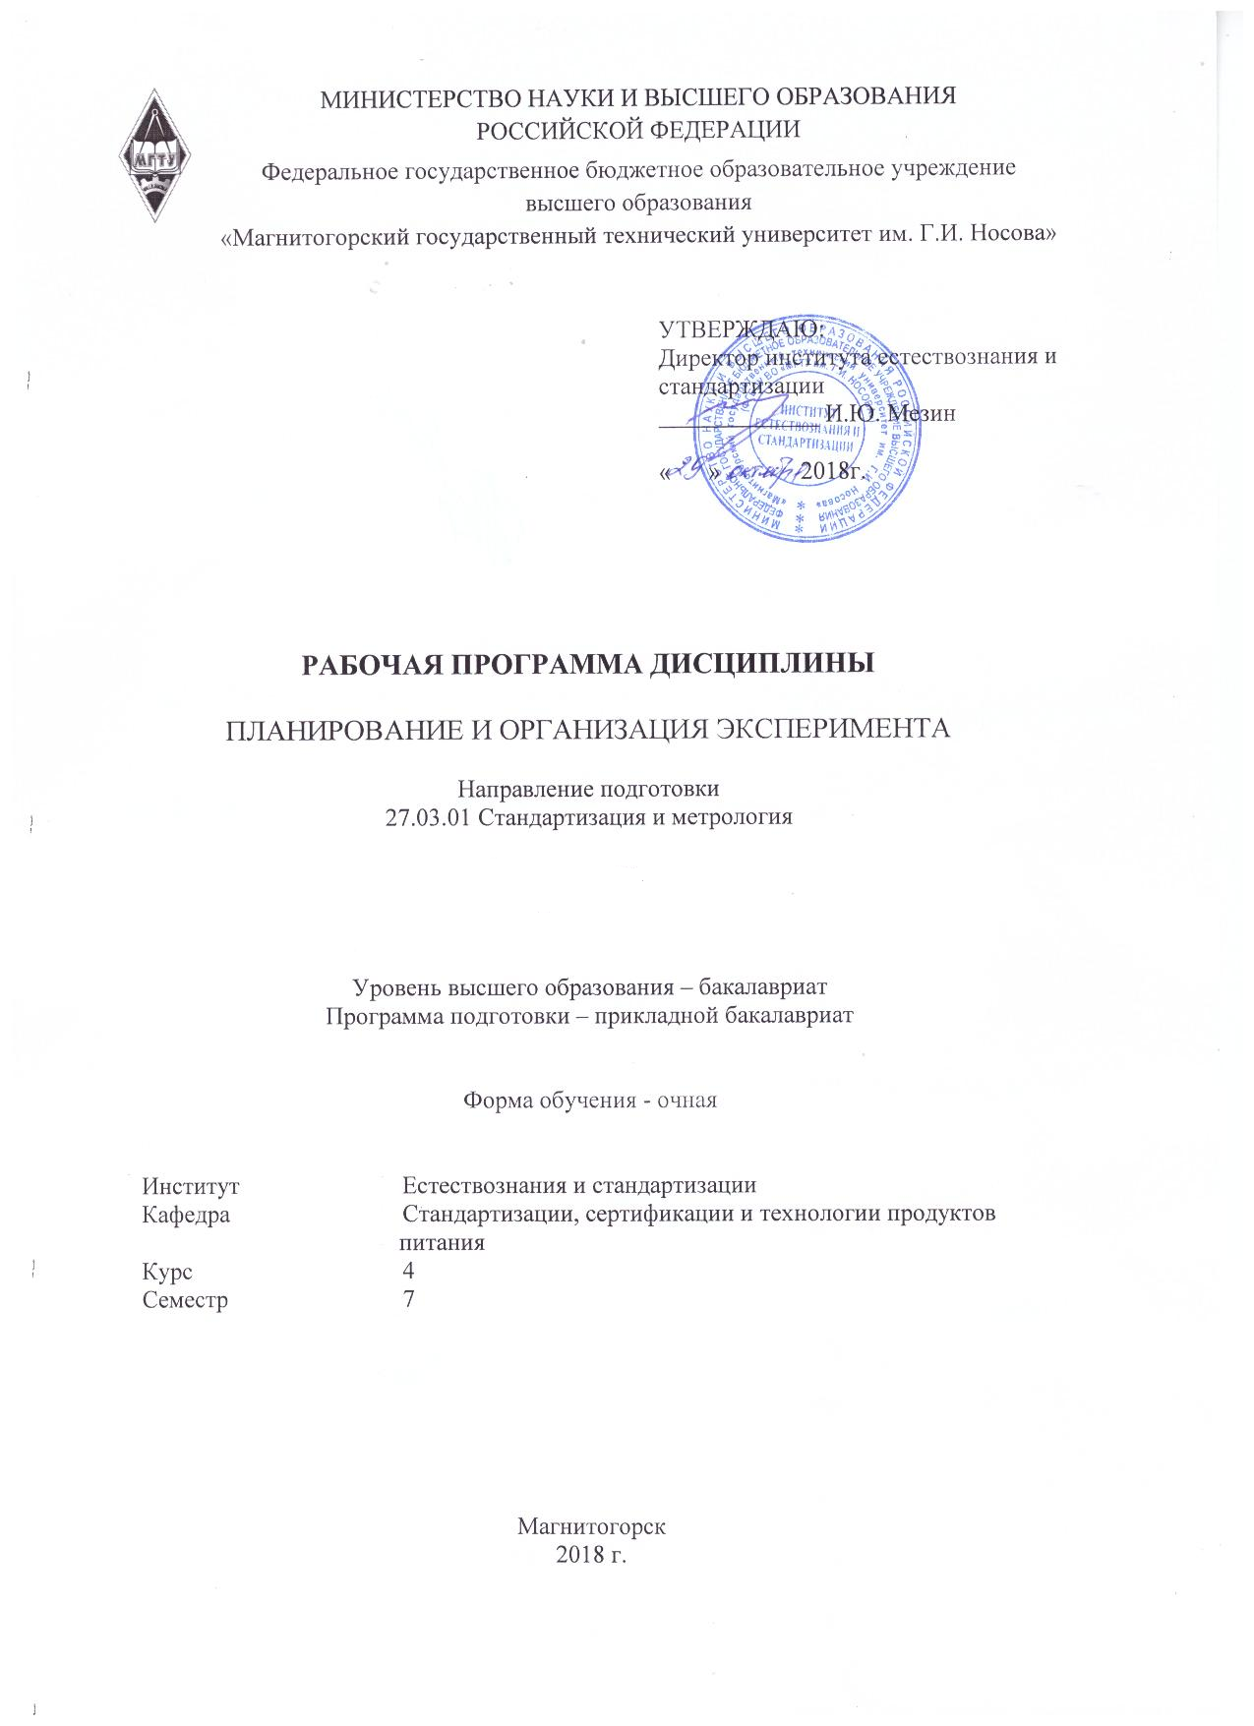

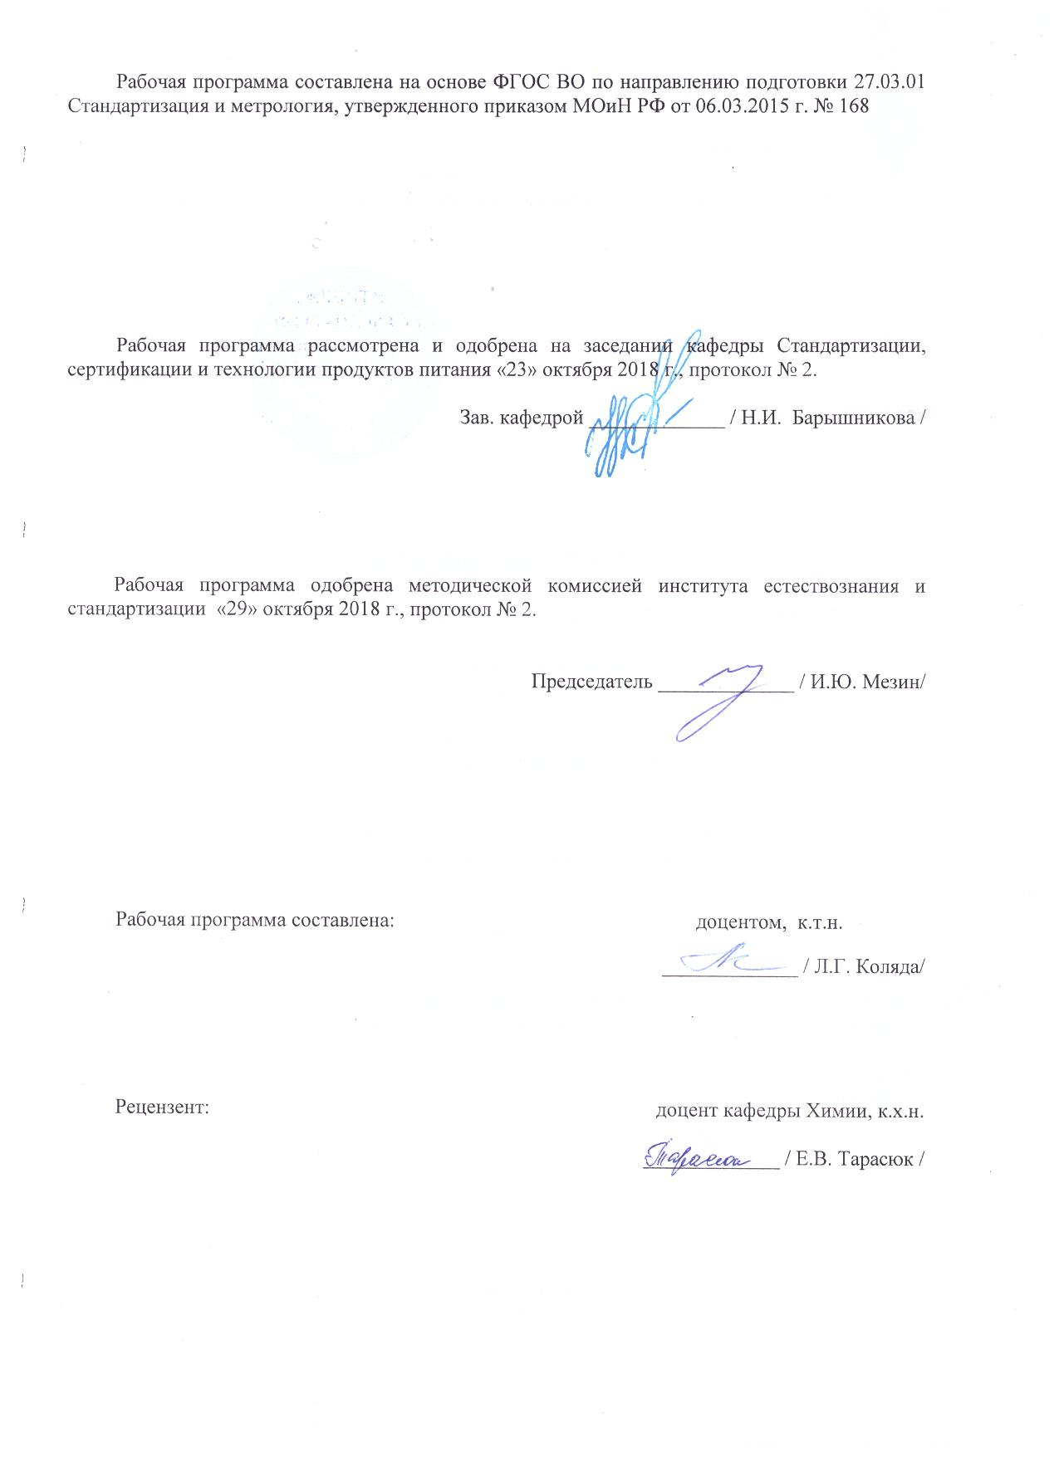

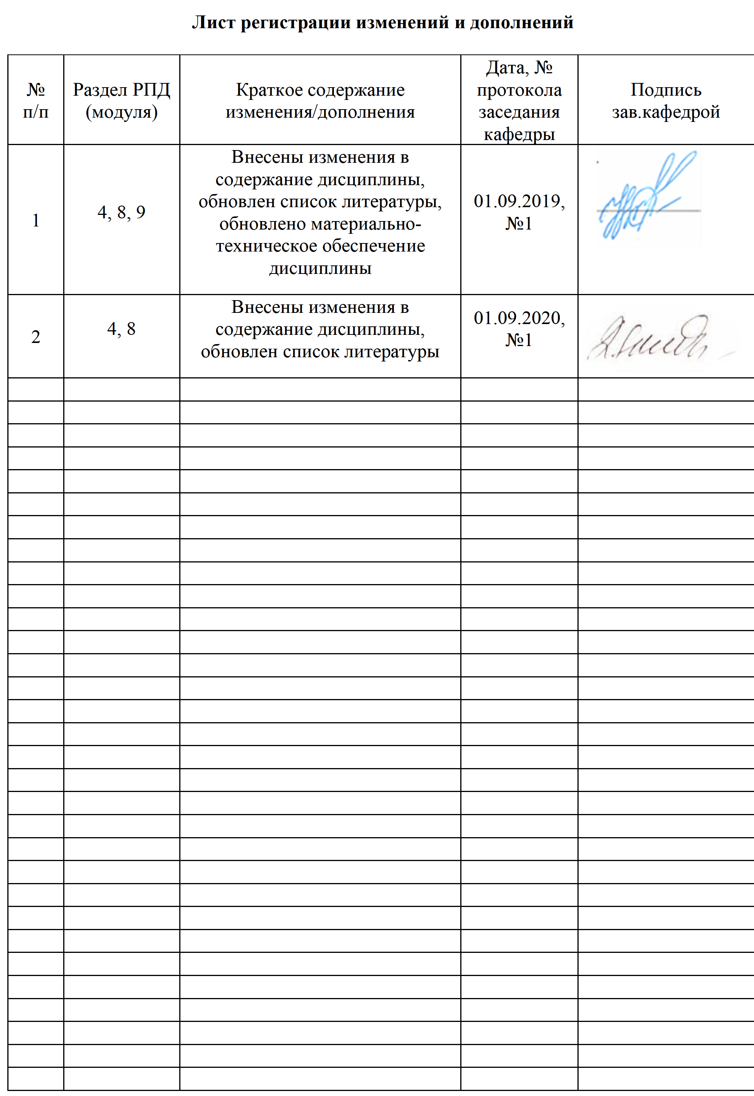

1 Цели освоения дисциплины

Целью преподавания дисциплины «Планирование и организация эксперимента» является теоретическое изучение и практическое освоение основных современных методов планирования и организации экспериментов для эффективного использования полученных знаний и навыков в решении актуальных вопросов метрологии, стандартизации, сертификации и управления качеством продукции.

2 Место дисциплины в структуре образовательной программы подготовки бакалавра
Дисциплина Б1.Б.23 «Планирование и организация эксперимента» входит в базовую часть образовательной программы.
Дисциплина изучается в 6 семестре, поэтому для ее изучения необходимы знания, сформированные в результате изучения дисциплин «Математика», «Информатика», «Физика», «Методы и средства измерений и контроля».
Знания и умения студентов, полученные при изучении дисциплины, будут необходимы им при изучении дисциплины «Организация и технология испытаний и контроля», при выполнении ВКР.

3 Компетенции обучающегося, формируемые в результате освоения дисциплины и планируемые результаты обучения
В результате освоения дисциплины «Планирование и организация эксперимента» обучающийся должен обладать следующими компетенциями:

Структурный элемент  компетенции | Планируемые результаты обучения
ОПК-2 - способность и готовность участвовать в организации работы по повышению научно-технических знаний, в развитии творческой инициативы, рационализаторской и изобретательской деятельности, во внедрении достижений отечественной и зарубежной науки, техники, в использовании передового опыта, обеспечивающих эффективную работу учреждения, предприятия
Знать | - достижения отечественной и зарубежной науки, техники;  - методы научного познания окружающего мира;
Уметь | - применять научно-технические знания;  - правильно спланировать эксперимент на основе выбранного метода, реализовать его
Владеть | - навыками изобретательской деятельности  - навыками внедрения достижений науки и техники
ПК-20 - способность проводить эксперименты по заданным методикам с обработкой и анализом результатов, составлять описания проводимых исследований и подготавливать данные для составления научных обзоров и публикаций
Знать | - метод планирования и организации эксперимента;  - способы и методы обработки результатов эксперимента;  - методику написания обзоров и составления публикаций по тематике исследования
Уметь | - проводить эксперименты по заданной методике;  - произвести статистическую оценку полученных результатов и на ее основе выбрать математическую модель;  - составлять описания проводимых исследований
Владеть | - навыками проведения экспериментов по заданной методике;  - методами обработки полученных данных;  - навыками составления научных обзоров и публикаций
ПК-21 - способность принимать участие в работах по составлению научных отчетов по выполненному заданию и во внедрении результатов исследований и разработок в области метрологии, технического регулирования и управления качеством
Знать | - основы составления научных отчетов;  - методологию обработки научной информации для составления научных отчетов и внедрения результатов исследования
Уметь | - работать с полученной информацией;  - проводить научно-исследовательские работы в области метрологии, технического регулирования и управления качеством с последующим анализом полученных данных и составлением научных отчетов
Владеть | - навыками обработки научной информации  - составления научных отчетов  - навыками внедрения результатов исследований и разработок

4 Структура и содержание дисциплины
Общая трудоемкость дисциплины составляет 4 зачетных единицы 144 акад. часа:
- контактная работа – 73,9 акад. часов:
- аудиторная работа – 72 акад. час;
- внеаудиторная – 1,9 акад. часа
- самостоятельная работа – 70,1 акад. часа;

Раздел/тема дисциплины | Семестр | Аудиторная контактная работа (в акад. часах) |  | Самостоятельная работа (в акад. часах) | Вид самостоятельной  работы | Форма текущего контроля успеваемости и  промежуточной аттестации | Код и структурный элемент компетенции
Раздел/тема дисциплины | Семестр | лекции | практические занятия
1. Наука, научный метод.  1.1. Научное познание.  1.2. Методы научного познания.  1.3. Глобальные достижения науки | 7 | 4 | 4/2И | 10 | Самостоятельное изучение учебной и научной литературы.  Работа с электронными библиотеками. | Коллоквиум  Тестирование. | ОПК-2  -зув  ПК-20  -зув  ПК-21-зув
2. Организация научных исследований  2.1. Содержание и направления исследований  2.2. Постановка задачи инженерного исследования  2.3. Метод логико-смыслового моделирования проблем | 7 | 4 | 4/2И | 10 | Самостоятельное изучение учебной и научной литературы.  Работа с электронными библиотеками. | Устный опрос | ОПК-2  -зув  ПК-20  -зув  ПК-21-зув
3. Предварительный анализ имеющейся информации (рациональные приемы работы исследователя)  3.1. Определение типа требуемой информации и источников ее получения  3.2. Обзор литературы | 7 | 4 | 4/2И | 12 | Подготовка и выполнение практической работы:  Самостоятельное изучение учебной и научной литературы.  Работа с электронными библиотеками. | Устный опрос.  Практическое задание | ОПК-2  -зув  ПК-20  -зув  ПК-21-зув
4. Планирование и организация эксперимента  4.1. Методика инженерного эксперимента  4.2. Проект установки эксперимента  4.3. Обработка результатов измерений  4.4. Основы математического планирования эксперимента  4.5. Реализация плана исследований | 7 | 16 | 16/8И | 20 | Подготовка и выполнение практической работы:  Самостоятельное изучение учебной и научной литературы.  Работа с электронными библиотеками. | Устный опрос.  Практическое задание | ОПК-2  -зув  ПК-20  -зув  ПК-21-зув
5. Математический анализ и интерпретация результатов эксперимента.  5.1. Описание зависимостей  5.2. Анализ данных  5.3. Интерпретация полученных результатов | 7 | 8 | 8/4И | 18,1 | Подготовка и выполнение практической работы:  Самостоятельное изучение учебной и научной литературы.  Работа с электронными библиотеками. | Устный опрос.  Практическое задание | ОПК-2  -зув  ПК-20  -зув  ПК-21-зув
Итого по дисциплине: | 7 | 36 | 36/18И | 70,1 | Самостоятельное изучение учебной и научной литературы.  Работа с электронными библиотеками. | Зачет | ОПК-2  -зув  ПК-20  -зув  ПК-21-зув

5 Образовательные и информационные технологии

В процессе преподавания дисциплины «Планирование и организация эксперимента» применяются традиционная и модульно-компетентностная технологии.
Лекции проходят как в информационной форме, где имеет место последовательное изложение материала в дисциплинарной логике, осуществляемое преимущественно вербальными средствами, так и в форме лекций-беседы или диалога с аудиторией, лекций с применением элементов «мозговой атаки», лекций-консультаций, где теоретический материал заранее выдается студентам для самостоятельного изучения, для подготовки вопросов лектору, таким образом, лекция проходит по типу вопросы-ответы-дискуссия.
Помимо этого в лекции могут использоваться элементы проблемного изложения. Проблемная лекция начинается с вопросов, с постановки проблемы, которую в ходе изложения материала необходимо решить. Такая лекция представляет собой занятие, предполагающее инициированное преподавателем привлечение аудитории к решению крупной научной проблемы, раскрывает возможные пути ее решения, показывает теоретическую и практическую значимость достижений. На проблемной лекции новое знание вводится как неизвестное для обучающихся. Полученная информация усваивается как личностное открытие еще не известного для себя знания.
Для реализации информационно-коммуникационной образовательной технологии проводятся лекции-визуализации, в ходе которых изложение теоретического материала сопровождается презентацией.
Лекционный материал закрепляется в ходе практических работ, на которых выполняются групповые или индивидуальные задания по пройденной теме. При проведении практических занятий используется метод контекстного обучения, который позволяет усвоить материал путем выявления связей между конкретным знанием и его применением. Используются также такие методы интерактивного обучения, как работа в команде – совместная деятельность обучающихся в группе под руководством лидера, направленная на решение общей задачи синергийным сложением результатов индивидуальной работы членов команды с делением ответственности и полномочий; проблемное обучение – стимулирование обучающихся к самостоятельной «добыче» знаний, необходимых для решения конкретной проблемы.
Самостоятельная работа обучающихся является одним из наиболее эффективных средств развития потребности к будущему самообразованию. Самостоятельная работа включает в себя самые разнообразные формы учебной деятельности: выполнение домашних заданий, завершение оформления практических работ, подготовка к практикуму, изучение основного и дополнительного материала по учебникам и пособиям, чтение и проработка научной литературы в библиотеке, подготовка к итоговой аттестации.
Самостоятельная работа обучающихся должна быть направлена на закрепления теоретического материала, изложенного преподавателем, на проработку тем, отведенных на самостоятельное изучение, на подготовку к лабораторным занятиям, выполнение домашних заданий и подготовку к рубежному и заключительному контролю. Помимо этого, обучающиеся представляют результаты своей самостоятельной работы в виде презентаций.
При проведении текущего, промежуточного и итогового контроля основными задачами, стоящими перед преподавателем, являются: выявление степени правильности, объема, глубины знаний, умений, навыков, полученных при изучении курса наряду с выявлением степени самостоятельности в применении полученных знаний, умений и навыков.
Современные интерактивные средства позволяют экспериментировать с новыми формами контроля. Обучающимся предлагаются тесты и задачи в электронном виде, с автоматизированной системой проверки. В отличие от обычного тестирования такой способ контроля позволяет им в любое время пройти тест, проанализировать ошибки и пройти тест повторно.

6. Учебно-методическое обеспечение самостоятельной работы обучающихся

Самостоятельная работа обучающихся подразделяется на аудиторную, которая происходит как во время практических занятий, так и на плановых консультациях, и на внеаудиторную, происходящую во время подготовки отчетов по практическим занятиям, подготовки к устным опросам.
Аудиторная самостоятельная работа обучающихся предполагает устный опрос и прохождение тестирования по каждому разделу дисциплины. Тесты включают теоретические и практические задания, ответы на которые требуют глубокого понимания изученного материала.

Оценочные средства для текущего контроля по дисциплине:

Вопросы по теме «Наука, научный метод»

- Приоритет открытия научных фактов.
- Открытие научных фактов одновременно несколькими учеными.
- Возникновение новых теорий при опровержении существующих.
- Научные исследования в области вашей специальности.
- Применение методов научного познания в вашей специальности.
- Перечислите ступени развития науки.
- Что является главной целью науки?
- Какими уровнями представлена структура научного знания?
- Область знания, которая специально занимается изучением методов…
- Какие методы относятся к всеобщим?
- Как называется метод, с помощью которого объект или воспроизводится искусственно, или ставится в заранее определенные условия?
- Как называется метод сравнения объектов по каким-либо сходным свойствам или сторонам, обычно при помощи специальных технических устройств?
- Как называется метод познания, основывающийся на умозаключении, которое приводит к получению общего вывода на основании частных посылок?
- Как называется метод изучения объекта путем создания и исследования его копии, замещающей оригинал с определенных сторон?
- Перечислите виды умозаключения.
- Приведите пример абстрагирования.
- Чем анализ отличается от синтеза?
- Чем эксперимент отличается от наблюдения?
- На какие виды делится эксперимент по структуре изучаемых объектов?

Тесты по теме «Наука, научный метод»

- Правила научного познания впервые сформулировал:
а) Максвелл; б) Декарт; в) Лаплас; г) Планк.
- Концепция – это:
а) система взглядов, то или иное понимание явлений, процессов;
б) основная точка зрения в различных видах деятельности4
в) единый, определяющий замысел;
г) структурная организация сложных систем.
- Критерий естественно-научной истины — это:
а) научная теория; б) эксперимент, опыт; в) теория и практика.
г) повторяемость результатов исследований;
- Естественно-научная истина:
а) не требует доказательств; б) всегда относительна;
в) абсолютна в данный момент времени; г) всегда абсолютна.
- Эмпирическое и теоретическое познание —
а) это единый процесс, характерный для любого естественно-научного исследования;
б) это независимые друг от друга процессы;
в) необходимо для установления относительности естественно-научной истины;
г) основано преимущественно на чувственном восприятии.
- Преднамеренное, планомерное восприятие, осуществляемое с целью выявить существенные свойства объекта познания, называется:
а) представлением; б) наблюдением; в) экспериментом;
г) эмпирическим познанием.
- Метод исследования, с помощью которого объект или воспроизводится искусственно, или ставится в заранее определенные условия, называется:
а) наблюдением; б) восприятием; в) экспериментом;
г) представлением.
- Целенаправленное, опосредованное и обобщенное отражение в мозгу человека существенных свойств, причинных отношений и закономерных связей вещей называется:
а) мышлением; б) суждением; в) понятием; г) умозаключением.
- Предположение, исходящее из ряда фактов и допускающее существование объекта, его свойств, определенных отношений, называется:
а) предвидением; б) гипотезой; в) умозаключением; г) теорией.
- Система обобщенного знания, объяснения тех или иных сторон окружающего мира — это:
а) гипотеза; б) описание; в) умозаключение; г) теория.
- Совокупность приемов или операций, практической или теоретической деятельности — это:
а) описание; б) объяснение; в) метод; г) анализ.
- Установление сходства и различия объектов называется:
а) анализом; б) сравнением; в) объяснением; г) синтезом.
- Мысленное или реальное разложение объекта на составляющие его части — это:
а) сравнение; б) анализ; в) синтез; г) индукция.
- Объединение в единое целое расчлененных анализом элементов называется:
а) сравнением; б) синтезом; в) обобщением; г) дедукцией.
- Процесс мысленного перехода от единичного к общему, от менее общего к более общему — это:
а) синтез; б) обобщение; в) дедукция; г) сравнение.
- Вывод общего положения из наблюдения ряда частных единичных фактов — это:
а) дедукция; б) индукция; в) анализ; г) синтез.
- Процесс аналитического рассуждения от общего к частному или менее общему называется:
а) анализом; б) дедукцией; в) индукцией; г) синтезом.
- Установление новых, ранее неизвестных закономерностей, свойств и явлений материального мира, вносящих коренные изменения в уровень познания, называется:
а) теорией; б) обобщением; в) открытием; г) синтезом.
- Способность постижения истины путем прямого ее усмотрения без обоснования с помощью доказательств — это:
а) предвидение; б) интуиция; в) умозаключение; г) обобщение.
- Установление (обоснование) истинности высказывания, суждения, теории называется:
а) анализом; б) доказательством; в) обобщением; г) интуицией.

Вопросы по теме «Организация научных исследований»

- Фундаментальные и прикладные науки и их задачи, возможная классификация наук (естественные, общественные, технические и т.п.).
- Научное исследование и его структура. Определение понятия научного исследования.
- Характеристики научного исследования (объективность, воспроизводимость, доказательность, точность).
- Уровни научного исследования (эмпирический, теоретический).
- Методология научного исследования.
- Компоненты научного исследования (постановка задачи, предварительный анализ имеющейся информации, формулировка исходных гипотез, теоретический анализ гипотез, планирование и организация эксперимента, анализ и обобщение полученных результатов, проверка исходных гипотез, окончательная формулировка новых фактов).
- Исследования как систематический сбор, отображение и анализ данных по разным аспектам деятельности.
- Эксперименты. Типы экспериментов (лабораторные, полевые).
- Проектирование экспериментов.
- Анализ задания исследования.
- Подбор из старого или разработка нового.
- Содержание, форма (конструкция), сроки, масштабы результатов исследования. Усовершенствование или упрощение.

Перечень практических работ по теме «Предварительный анализ имеющейся информации»

Провести поиск источников информации (монографии, справочники, книги, брошюры, реферативные журналы, авторские и предметные указатели, периодика и т.п.) по выбранной теме и анализ информационного материала. Составить библиографический список по ГОСТ 7.01-2003. Представить материал в виде презентации, доклада и статьи.

1. Упаковка мясных продуктов
2. Упаковка молочных продуктов
3. Упаковка рыбной продукции
4. Упаковка жиров и масел
5. Упаковка плодов и овощей
6. Упаковка кондитерских изделий
7. Функции упаковки
8. Стеклянная упаковка
9. Металлическая упаковка
10. Упаковка на основе бумаги и картона
11. полимерная упаковка
12. Безопасность пищевой упаковки
13. Асептическая технология упаковки жидких продуктов
14. Упаковка в модифицированной атмосфере
15. Упаковка в регулируемой среде
16. Вакуумная упаковка

Вопросы по теме «Планирование и организация эксперимента»

- Прямые и косвенные измерения. Операции измерения. Точность прибора. Точность измерений. Погрешность измерения.
- Ошибки измерения: систематические, случайные, промахи.
- Распределение результатов измерений. Функция нормального распределения.
- Дисперсия, плотность распределения вероятностей, доверительный интервал. Распределение Стьюдента.
- Обработка результатов при малом числе измерений. Среднее арифметическое, доверительный интервал и его назначение. Пример определения погрешности измерения.
- Основы математического планирования эксперимента
- Определения. Однофакторный и многофакторный эксперименты. Параметр оптимизации, функция отклика. Дробный факторный эксперимент.
- Ортогональный центральный композиционный план. Рототабельный ортогональный центральный композиционный план.
- Полный факторный эксперимент. Графическое представление двухфакторного эксперимента. Матрица планирования эксперимента.
- Прямые и косвенные измерения. Операции измерения. Точность прибора. Точность измерений. Погрешность измерения.
- Ошибки измерения: систематические, случайные, промахи.
- Распределение результатов измерений. Функция нормального распределения.
- Дисперсия, плотность распределения вероятностей, доверительный интервал. Распределение Стьюдента.
- Обработка результатов при малом числе измерений. Среднее арифметическое, доверительный интервал и его назначение. Пример определения погрешности измерения.

Вопросы по теме «Математический анализ и интерпретация результатов эксперимента»

- Вычисление коэффициентов линейной модели. Оптимизация функции отклика. Варьирование факторов. Интервалы варьирования. Крутое восхождение.
- Сбор данных. Организация и проведение сбора данных (самостоятельно, создание специальной группы, привлечение специализированной службы или организации).
- Ошибки сбора данных и возможные меры по их предотвращению. Контроль качества собираемых данных.
- Определение понятия «регрессия». Облако данных. Уравнение регрессии. Модель регрессии. d- полоска (графическое представление).
- Метод наименьших квадратов. Оценки факторного эксперимента. Критерий правдоподобия. Минимизация суммы квадратов уклонений. Интерполяция и экстраполяция. Сущность корреляции.
- Графики. Графики искомых первичных и промежуточных величин. Выбор масштаба, нанесение шкалы, размерностей и подпись.
- Графическое представление экспериментальных точек и ошибок измерения. Крест ошибок.
- Гистограммы. Диаграммы рассеивания (разброса), стратификации, причинно-следственных связей.
- Количественный анализ экспериментальных зависимостей. Цели количественного анализа. Оптимальное число параметров. Последовательность действий (оценка рассеяния, формулировка гипотез, определение параметров модели).
- Β иды статистического анализа (дескриптивный, выводной, различий, связей, предсказательный) и их инструменты.
- Интерпретация полученных результатов.

Примеры практических заданий по темам «Планирование и организация эксперимента. Математический анализ и интерпретация результатов эксперимента»

Пример 1.
Условие задачи. Для исследования влияния технологических факторов на прочность полимерно-бумажных композитов были проведены эксперименты по плану ПФЭ типа 2².
Β качестве факторов, влияющих на прочность y (мПа), были выбраны следующие:
z₁ – количество клея ПВА (%): z₁^{min} = 3, z₁^{max}= 6;
z₂ – время горячего прессования (сек): z₂^{min} = 20, z₂^{max} = 40.
Построить математическую модель, учитывая взаимодействия факторов. Проверить полученную модель на адекватность и произвести ее интерпретацию.
Таблица 1
Исходная матрица планирования ПФЭ типа 2²

№  опыта | Изучаемые факторы |  | Результаты опытов
№  опыта | z₁ | z₂ | У
1 | -1 | -1 | 1,11
2 | +1 | -1 | 2,52
3 | -1 | +1 | 1,98
4 | +1 | +1 | 1,47

Пример 2.
Условие задачи. Для исследования влияния технологических факторов на относительную величину чистоты металлической поверхности были проведены эксперименты по плану ПФЭ типа 2².
Β качестве факторов, влияющих на относительную площадь остаточных загрязнений поверхности y (%), были выбраны следующие:
z₁ – плотность мощности (Вт/см²): z₁^{min} = 70, z₁^{max}= 100;
z₂ – время обработки электроразрядной плазмой (сек): z₂^{min} = 180, z₂^{max} = 420.
Построить математическую модель, учитывая взаимодействия факторов. Проверить полученную модель на адекватность и произвести ее интерпретацию.
Таблица 1
Исходная матрица планирования ПФЭ типа 2²

№  опыта | Изучаемые факторы |  | Результаты опытов
№  опыта | z₁ | z₂ | У
1 | -1 | -1 | 21,1
2 | +1 | -1 | 14,6
3 | -1 | +1 | 17,0
4 | +1 | +1 | 14,7

Пример 3.
Условие задачи. Для исследования влияния технологических факторов на пористость пшеничного хлеба были проведены эксперименты по плану ПФЭ типа 2³.
Β качестве факторов, влияющих на пористость хлеба y (%), были выбраны следующие:
z₁ – количество молотого ядра кедрового ореха (%): z₁^{min} = 0,27, z₁^{max}= 0,33;
z₂ – количество ржаной муки (%): z₂^{min} = 4, z₂^{max} = 16;
z₃ – длительность расстойки теста (кгс/см²): z₃^{min} = 2, z₂^{max} = 8.
Построить математическую модель, учитывая все взаимодействия факторов. Проверить полученную модель на адекватность и произвести ее интерпретацию.
Таблица 1
Исходная матрица планирования ПФЭ типа 2³

№  опыта | Изучаемые факторы |  |  | Результаты опытов, у
№  опыта | z₁ | z₂ | z₃ | Результаты опытов, у
1 | -1 | -1 | -1 | 54
2 | -1 | -1 | +1 | 64
3 | -1 | +1 | -1 | 50
4 | -1 | +1 | +1 | 54
5 | +1 | -1 | -1 | 64
6 | +1 | -1 | +1 | 70
7 | +1 | +1 | -1 | 64
8 | +1 | +1 | +1 | 68

Практические работы:
Практическая работа №1 Практика построения «дерева целей
Практическая работа №2. Практика составление плана литературного обзора
Практическая работа №3. Практика построения полного факторного эксперимента
Практическая работа №4. Практика построения дробного факторного эксперимента
Практическая работа №5. Практика построения ортогонального композиционного плана
Практическая работа №6. Практика построения рототабельного ортогонального композиционного плана (РОЦКП)
Практическая работа №7. Практика математического описания различных зависимостей
Практическая работа №8. Практика построения графиков, гистограмм и диаграмм

Домашние задания:
ТЕМА: Решение задач на определение зависимости между признаками и выявление достоверности взаимосвязей

Задание №1: Определить форму и направление взаимосвязи между результатами массы бланшированного капустного листа (x_{i}) и массы листа после термообработки голубцов (y_{i}) с помощью построения графика корреляционного поля, если данные выборок таковы:
x_{i} , г ~ 65; 59,8; 59,7; 59; 55,5; 64,3; 73.
y_{i} , г ~ 70; 65,3; 64,9; 64; 61,4; 69,3; 78.

Задание №2: Определить достоверность взаимосвязи между показателями массы капустного листа после термообработки (x_{i}) и массой голубцов после термообработки (y_{i}) с помощью расчета нормированного коэффициента корреляции, если данные выборок таковы:
x_{i} , г ~ 70; 65,3; 64,9; 64; 61,4; 69,3; 78.
y_{i}, г ~ 104,7; 104; 104,7; 105,4; 104,9; 103,8.

ТЕМА: Регрессионный анализ

С помощью регрессионного анализа необходимо определить зависимость параметра качества изделий от технологических факторов. Необходимо составить уравнение регрессии. Оценить значимость коэффициентов уравнения регрессии и проверить адекватность полученного уравнения.

Аудиторная контрольная работа:
Карточка №1
- Что называют функциональной связью?
- Что такое регрессия?
- С помощью какого уравнения оценивается адекватность уравнения регрессии?

Карточка №2
- Что называют корреляционной связью?
- Что такое дисперсия воспроизводимости?
- Что оценивается с помощью критерия Стъюдента?

7. Оценочные средства для проведения промежуточной аттестации
Промежуточная аттестация имеет целью определить степень достижения запланированных результатов обучения по каждой дисциплине (модулю) за определенный период обучения.

а) Планируемые результаты обучения и оценочные средства для проведения промежуточной аттестации:

Структурный элемент  компетенции | Планируемые результаты обучения | Оценочные средства
ОПК-2 - способность и готовность участвовать в организации работы по повышению научно-технических знаний, в развитии творческой инициативы, рационализаторской и изобретательской деятельности, во внедрении достижений отечественной и зарубежной науки, техники, в использовании передового опыта, обеспечивающих эффективную работу учреждения, предприятия
Знать | - достижения отечественной и зарубежной науки, техники;  - методы научного познания окружающего мира; | Перечень теоретических вопросов:  - Приоритет открытия научных фактов.  - Открытие научных фактов одновременно несколькими учеными.  - Возникновение новых теорий при опровержении существующих.  - Перечислите ступени развития науки.  - Что является главной целью науки?  - Какими уровнями представлена структура научного знания?  - Область знания, которая специально занимается изучением методов…  - Какие методы относятся к всеобщим?  - Как называется метод, с помощью которого объект или воспроизводится искусственно, или ставится в заранее определенные условия?  - Как называется метод сравнения объектов по каким-либо сходным свойствам или сторонам, обычно при помощи специальных технических устройств?  - Как называется метод познания, основывающийся на умозаключении, которое приводит к получению общего вывода на основании частных посылок?  - Как называется метод изучения объекта путем создания и исследования его копии, замещающей оригинал с определенных сторон?  - Перечислите виды умозаключения.  - Приведите пример абстрагирования.  - Чем анализ отличается от синтеза?  - Чем эксперимент отличается от наблюдения?  - На какие виды делится эксперимент по структуре изучаемых объектов?
Уметь | - применять научно-технические знания;  - правильно спланировать эксперимент на основе выбранного метода, реализовать его | Примерные практические задания:  Приведите примеры применения эмпирических и теоретических методов научного познания.
Владеть | - навыками изобретательской деятельности  - навыками внедрения достижений науки и техники | Примерные практические вопросы из профессиональной деятельности:  Приведите примеры научных исследований в области вашей специальности.  Приведите примеры применения методов научного познания в вашей специальности.
ПК-20 - способность проводить эксперименты по заданным методикам с обработкой и анализом результатов, составлять описания проводимых исследований и подготавливать данные для составления научных обзоров и публикаций
Знать | - метод планирования и организации эксперимента;  - способы и методы обработки результатов эксперимента;  - методику написания обзоров и составления публикаций по тематике исследования | Перечень теоретических вопросов:  Методика эксперимента  Прямые и косвенные измерения Точность измерений. Погрешность измерений.  Ошибки измерения: систематические, случайные.  Распределение результатов измерений.  Дисперсия, доверительный интервал. Распределение Стьюдента.  Основы математического планирования эксперимента  Однофакторный и многофакторный эксперименты.  Параметр оптимизации, функция отклика.  Дробный факторный эксперимент  Ортогональный центральный композиционный план  Рототабельный ортогональный центральный композиционный план  Полный факторный эксперимент  Варьирование факторов. Интервалы варьирования  Матрица планирования эксперимента  Вычисление коэффициентов линейной модели
Уметь | - проводить эксперименты по заданной методике;  - произвести статистическую оценку полученных результатов и на ее основе выбрать математическую модель;  - составлять описания проводимых исследований | Примерные практические задания:  Для исследования влияния технологических факторов на прочность полимерно-бумажных композитов были проведены эксперименты по плану ПФЭ типа 2².  Β качестве факторов, влияющих на прочность y (мПа), были выбраны следующие:  z₁ – количество клея ПВА (%): z₁^{min} = 3, z₁^{max}= 6;  z₂ – время горячего прессования (сек): z₂^{min} = 20, z₂^{max} = 40.  Исходная матрица планирования ПФЭ типа 2²  Построить математическую модель, учитывая взаимодействия факторов.  С помощью регрессионного анализа необходимо определить зависимость параметра качества изделий от технологических факторов. Необходимо составить уравнение регрессии. Оценить значимость коэффициентов уравнения регрессии и проверить адекватность полученного уравнения.
  №  опыта | Изучаемые факторы |  | Результаты опытов
  №  опыта | z₁ | z₂ | У
  1 | -1 | -1 | 1,11
  2 | +1 | -1 | 2,52
  3 | -1 | +1 | 1,98
  4 | +1 | +1 | 1,47
Владеть | - навыками проведения экспериментов по заданной методике;  - методами обработки полученных данных;  - навыками составления научных обзоров и публикаций | Примерные практические вопросы из профессиональной деятельности:  Условие задачи. Для исследования влияния технологических факторов на пористость пшеничного хлеба были проведены эксперименты по плану ПФЭ типа 2³.  Β качестве факторов, влияющих на пористость хлеба y (%), были выбраны следующие:  z₁ – количество молотого ядра кедрового ореха (%): z₁^{min} = 0,27, z₁^{max}= 0,33;  z₂ – количество ржаной муки (%): z₂^{min} = 4, z₂^{max} = 16;  z₃ – длительность расстойки теста (кгс/см²): z₃^{min} = 2, z₂^{max} = 8.  Построить математическую модель, учитывая все взаимодействия факторов. Проверить полученную модель на адекватность и произвести ее интерпретацию.  Таблица 1  Исходная матрица планирования ПФЭ типа 2³
  №  опыта | Изучаемые факторы |  |  | Результаты опытов, у
  №  опыта | z₁ | z₂ | z₃ | Результаты опытов, у
  1 | -1 | -1 | -1 | 54
  2 | -1 | -1 | +1 | 64
  3 | -1 | +1 | -1 | 50
  4 | -1 | +1 | +1 | 54
  5 | +1 | -1 | -1 | 64
  6 | +1 | -1 | +1 | 70
  7 | +1 | +1 | -1 | 64
  8 | +1 | +1 | +1 | 68
ПК-21 - способность принимать участие в работах по составлению научных отчетов по выполненному заданию и во внедрении результатов исследований и разработок в области метрологии, технического регулирования и управления качеством
Знать | - основы составления научных отчетов;  - методологию обработки научной информации для составления научных отчетов и внедрения результатов исследования | Перечень теоретических вопросов:  - Определение понятия «обзор литературы». Задача обзора литературы.  - Уяснение необходимости, цели и метода исследования.  - Понимание смысла и места собственных результатов. Критерии полноты анализа литературы. Затраты времени на обзор.  - Поиск источников информации. Формы предъявления печатной информации (монографии, справочники, книги, брошюры, реферативные журналы, авторские и предметные указатели, периодика и т.п.).  - Составление библиографической карточки. Последовательность и тактика поиска. «Второй круг» чтения. Библиотеки, каталоги, межбиблиотечный абонемент. Internet.  - Содержание конспекта «отобранной» информации. Цель конспектирования.  - Основные дефекты публикаций. Подробности методики выполнения научных исследований, описанных в литературе.  - Изучение теории. Проверка постановки задачи научных исследований, констатация допущений, определение количества параметров, проверка правильности окончательного результата (предельные случаи, области значений, параметров, порядок величины результата).  - Техника конспектирования отобранной информации. Последовательность действий: чтение, разметка текста, составление конспекта (выходные данные, недопустимость сокращений, пропорции свертывания текста. Смысл буквенных обозначений, перевод не метрических единиц, интересные литературные ссылки).  - Группировка и анализ информационного материала. Перегруппировка материалов конспекта в соответствии с планом обзора (последовательность и содержание действий). Сличение и анализ фактов (совпадение и противоречие, однотипные данные, теория и эксперимент, текст анализа, собственное отношение к фактам и выделение объяснений фактов). Критерии пригодности подготовленного обзора литературы.
Уметь | - работать с полученной информацией;  - проводить научно-исследовательские работы в области метрологии, технического регулирования и управления качеством с последующим анализом полученных данных и составлением научных отчетов | Примерные практические задания:  Провести поиск источников информации (монографии, справочники, книги, брошюры, реферативные журналы, авторские и предметные указатели, периодика и т.п.) по выбранной теме и анализ информационного материала. Составить библиографический список по ГОСТ 7.01-2003.  1. Упаковка мясных продуктов  2. Упаковка молочных продуктов  3. Упаковка рыбной продукции  4. Упаковка жиров и масел  5. Упаковка плодов и овощей  6. Упаковка кондитерских изделий  7. Функции упаковки  8. Стеклянная упаковка  9. Металлическая упаковка  10. Упаковка на основе бумаги и картона  11. полимерная упаковка  12. Безопасность пищевой упаковки  13. Асептическая технология упаковки жидких продуктов  14. Упаковка в модифицированной атмосфере  15. Упаковка в регулируемой среде  16. Вакуумная упаковка
Владеть | - навыками обработки научной информации  - составления научных отчетов  - навыками внедрения результатов исследований и разработок | Примерные практические вопросы из профессиональной деятельности:  Провести поиск источников информации (монографии, справочники, книги, брошюры, реферативные журналы, авторские и предметные указатели, периодика и т.п.) по выбранной теме и анализ информационного материала. Составить библиографический список по ГОСТ 7.01-2003.  Представить материал в виде презентации, доклада и статьи.  1. Упаковка мясных продуктов  2. Упаковка молочных продуктов  3. Упаковка рыбной продукции  4. Упаковка жиров и масел  5. Упаковка плодов и овощей  6. Упаковка кондитерских изделий  7. Функции упаковки  8. Стеклянная упаковка  9. Металлическая упаковка  10. Упаковка на основе бумаги и картона  11. полимерная упаковка  12. Безопасность пищевой упаковки  13. Асептическая технология упаковки жидких продуктов  14. Упаковка в модифицированной атмосфере  15. Упаковка в регулируемой среде  16. Вакуумная упаковка

б) Порядок проведения промежуточной аттестации, показатели и критерии оценивания:
Подготовка к зачету заключается в изучении и тщательной проработке обучающимся учебного материала дисциплины с учетом учебников, учебных пособий, лекционных и практических занятий, сгруппированном в виде контрольных вопросов.
Критерии оценки:
- «зачтено» - выставляется при условии, если обучающийся показывает хорошие знания учебного материала по теме, знает сущность дисциплины. При этом обучающийся логично и последовательно излагает материал темы, раскрывает смысл вопроса, дает удовлетворительные ответы на дополнительные вопросы. Дополнительным условием получения оценки могут стать хорошие успехи при выполнении самостоятельной и контрольной работы, систематическая активная работа на практических занятиях.
- «не зачтено» - выставляется при условии, если обучающийся владеет отрывочными знаниями о сущности дисциплины, дает неполные ответы на вопросы из основной литературы, рекомендованной к курсу, не может ответить на дополнительные вопросы, предложенные преподавателем.

8 Учебно-методическое и информационное обеспечение дисциплины

а) Основная литература:

1. Рубин, Г. Ш. Планирование эксперимента : учебное пособие / Г. Ш. Рубин, Е. Г. Касаткина, И. А. Михайловский ; МГТУ. - Магнитогорск : МГТУ, 2017. - 1 электрон. опт. диск (CD-ROM). - Загл. с титул. экрана. - URL: https://magtu.informsystema.ru/uploader/fileUpload?name=3040.pdf&show=dcatalogues/1/1135025/3040.pdf&view=true (дата обращения: 14.05.2020). - Макрообъект. - Текст : электронный. - Сведения доступны также на CD-ROM.
.
- Ленивкина И.А. Планирование и организация эксперимента: практикум / И.А. Ленивкина.- Новосибирск: Новосиб. гос. аграр. ун-т., 2012.-60 с.- (Высшее образование: Бакалавриат).- URL: https://znanium.com/read?id=153941 (дата обращения: 29.09.2020).-Текст: электронный.

б) Дополнительная литература:
- Оншин, Н.В. Основы теории планирования инженерного эксперимента: учебное пособие / Н.В. Оншин; Магнитогорский гос. технический ун-т им. Г.И. Носова.-Магнитогорск: МГТУ им. Г.И. Носова, 2009.-146с.: ил., табл. -Текст: непосредственный.
- Зайдель, А.Н. Ошибки измерений физических величин: учебное пособие /А.Н. Зайдель. – 3-е изд. - СПб.: Лань, 2009. - 112 с. – ISBN 978-5-8114-0643-2.-Текст: электронный //Электронно-библиотечная система «Лань»: [сайт].- URL: http://e.lanbook.com/books/element.php?pl1_id=146. (дата обращения: 29.09.2020).- Режим доступа: для авториз. пользователей.
- Барышникова, Н. И. Методы сбора, обработки данных и представления результатов в научных исследованиях в пищевой промышленности : учебное пособие / Н. И. Барышникова, А. Р. Ишбирдин, М. М. Ишмуратова ; МГТУ. - Магнитогорск, 2013. - 55 с. : ил., табл. - URL: https://magtu.informsystema.ru/uploader/fileUpload?name=651.pdf&show=dcatalogues/1/1109673/651.pdf&view=true (дата обращения: 14.05.2020). - Макрообъект. - Текст : электронный. - Имеется печатный аналог.
- Кальченко, А. А. Планирование эксперимента и обработка результатов с использованием ЭВМ : учебное пособие / А. А. Кальченко, К. Г. Пащенко ; МГТУ. - Магнитогорск : МГТУ, 2017. - 1 электрон. опт. диск (CD-ROM). - Загл. с титул. экрана. - URL: https://magtu.informsystema.ru/uploader/fileUpload?name=3044.pdf&show=dcatalogues/1/1135031/3044.pdf&view=true (дата обращения: 14.05.2020). - Макрообъект. - Текст : электронный. - Сведения доступны также на CD-ROM.
- Ишбирдин А.Р., Барышникова Н.И., Ишмуратова М.М. Методы сбора, обработки и представления результатов научных исследований в пищевой промышленности: Учебное пособие. - Магнитогорск: ГОУ ВПО «МГТУ им. Г.И. Носова», 2012. - 70 с.
- Методы научных исследований : учебное пособие / Н. И. Барышникова, Е. С. Вайскробова, А. Р. Ишбирдин, М. М. Ишмуратова ; МГТУ. - Магнитогорск : МГТУ, 2015. - 1 электрон. опт. диск (CD-ROM). - Загл. с титул. экрана. - URL: https://magtu.informsystema.ru/uploader/fileUpload?name=1155.pdf&show=dcatalogues/1/1121182/1155.pdf&view=true (дата обращения: 14.05.2020). - Макрообъект. - Текст : электронный. - Сведения доступны также на CD-ROM.
- Пищевая промышленность: научно-производственный журнал.- ISSN 0235-2486.- Текст: непосредственный.
- Известия высших учебных заведений. Пищевая технология: научный журнал.- ISSN 0579-3009.- Текст: непосредственный.
- Известия высших учебных заведений. Химия. Химическая технология: научно-технический журнал.- ISSN 0579-2991.- Текст: непосредственный.
- Вестник Южно-Уральского государственного университета. Серия: Химия. - ISSN: 2076-0493. [Электронный ресурс]. – Режим доступа: https://e.lanbook.com/journal/2381?category=3863. (дата обращения: 25.09.2020). – Текст: электронный.
- Foods and Raw Materials. - ISSN: 2308-4057. [Электронный ресурс]. – Режим доступа: https://e.lanbook.com/journal/2942#journal_name. (дата обращения: 25.09.2020). – Текст: электронный.

в) Методические указания:

1. Бакаев Д.Р. Случайные ошибки и неопределенности: методические указания к практическим занятиям по дисциплине «Планирование и организация эксперимента» для студентов направления 200500. – Магнитогорск: ГОУ ВПО «МГТУ», 2011. – 13 с.-Текст: непосредственный.
2. Барышникова, Н. И. Полный факторный эксперимент : задачник / Н. И. Барышникова, Л. Г. Коляда, Е. В. Тарасюк ; МГТУ. - Магнитогорск : МГТУ, 2018. - 1 электрон. опт. диск (CD-ROM). - URL: https://magtu.informsystema.ru/uploader/fileUpload?name=3648.pdf&show=dcatalogues/1/1526270/3648.pdf&view=true (дата обращения: 14.05.2020). - Макрообъект. - Текст : электронный. - Сведения доступны также на CD-ROM.

г) Программное обеспечение и интернет-ресурсы:

Наименование ПО | № договора | Срок действия лицензии
MS Windows 7 | Д-1227 от 8.10.2018 г. | 11.10.2021 г.
MS Office 2007 | № 135 от 17.09.2007 г. | бессрочно
FAR Manager | Свободно распространяемое | бессрочно
ABBYY FineReader 11.0 Corporate Edition | Д-1218-12 от 02.08.2012 г. | бессрочно
7Zip | Свободно распространяемое | бессрочно

Профессиональные базы данных и информационные справочные системы
Название курса | Ссылка
Электронная база периодических изданий East View Information Services, ООО «ИВИС» | https://dlib.eastview.com/
Национальная информационно-аналитическая система – Российский индекс научного цитирования (РИНЦ) | URL: https://elibrary.ru/project_risc.asp
Поисковая система Академия Google (Google Scholar) | URL: https://scholar.google.ru/
Информационная система - Единое окно доступа к информационным ресурсам | URL: http://window.edu.ru/
Федеральное государственное бюджетное учреждение «Федеральный институт промышленной собственности» | URL: http://www1.fips.ru/
Российская Государственная библиотека. Каталоги | https://www.rsl.ru/ru/4readers/catalogues/
Электронные ресурсы библиотеки МГТУ им. Г.И. Носова | http://magtu.ru:8085/marcweb2/Default.asp

9 Материально-техническое обеспечение дисциплины
Материально-техническое обеспечение дисциплины включает:

Тип и название аудитории | Оснащение аудитории
Учебные аудитории для проведения занятий лекционного типа | Мультимедийные средства хранения, передачи и представления учебной информации
Учебные аудитории для проведения практических занятий, для групповых и индивидуальных консультаций, текущего контроля и промежуточной аттестации | Доска, мультимедийный проектор, экран.
Помещения для самостоятельной работы обучающихся | Персональные компьютеры с пакетом MS Office, выходом в Интернет и с доступом в электронную информационно-образовательную среду университета
Помещения для хранения и профилактического обслуживания учебного оборудования | Стеллажи для хранения учебно-наглядных пособий, учебно-методической документации

